ДИСЦИПЛИНА: ЭЛЕКТРОНИКА

Выполните контрольную работу:

1. Для усилительного транзисторного каскада (рис. 1):
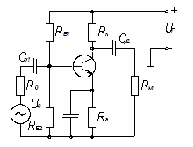
1.1. Выбрать транзистор по приложению 1, определить напряжение источника питания U_{П}, рассчитать сопротивление резисторов и выбрать их номиналы по приложению 2.

Приложение 1.
Таблица 8.

Параметры и характеристики некоторых
широко применяемых транзисторов.
Транзистор | КТ315Б | КТ315Г | КТ375А | КТ375Б | КТ3102А | КТ3102Б
Параметр
Предельно допустимое напряжение коллектор-эмиттер, U_{КЭ ДОП}, В | 15 | 25 | 60 | 30 | 50 | 30
Максимальный постоянный ток коллектора I_{К ДОП}, мА | 100 | 100 | 100 | 100 | 100 | 100
Допустимая мощность рассеивания на коллектор  P_{К ДОП}, мВ | 150 | 150 | 400 | 400 | 250 | 250
Статический коэффициент усиления тока базы в схеме с ОЭ | 50-350 | 50-350 | 10-100 | 50-140 | 100-250 | 200-500
Максимальная температура перехода Т_{П max}, ⁰C | 120 | 120 | 125 | 125 | 125 | 125
Входная характеристика рис. 6 | а | а | в | в | д | д
Выходная характеристика рис. 6 | б | б | г | г | е | е

1.2. Определить h-параметры, h_{11Э}, h_{21Э} в рабочей точке транзисторного каскада, его входное и выходное сопротивления R_{ВХ} и R_{ВЫХ}.
1.3. Найти амплитуды напряжения и тока базы U_{бт}, I_{бт}, коэффициенты усиления каскада по току, напряжению и мощности K_{I}, K_{V}, K_{P} и амплитуду напряжения источника сигнала U_{Gm}.
1.4. Рассчитать емкости конденсаторов, выбрать их номинал по приложениям 2,3.

Приложение 2.

Номиналы сопротивлений резисторов
и ёмкостей конденсаторов
(не электролитических).

Номинальное сопротивление резистора выбирается по расчётному из номиналов ряда Е24:

R = K*10^{n} Ом,

где К – множитель ряда Е24 (см. табл. 9);
n – степенной множитель.
Номинал ёмкости конденсатора выбирается по расчётной из номиналов ряда Е24:

С = К*10^{n} Ф.

Таблица 9.

1,0 | 1,3 | 1,8 | 2,4 | 3,3 | 4,3 | 5,6 | 7,5
1,1 | 1,5 | 2,0 | 2,7 | 3,6 | 4,7 | 6,2 | 8,2
1,2 | 1,6 | 2,2 | 3,0 | 3,9 | 5,1 | 6,8 | 9,1

Приложение 3.

Номиналы ёмкостей электролитических
Конденсаторов К50-6, К50-16.

Номиналы электролитических конденсаторов К50-6, К50-16 и их рабочие напряжения в таблице 10.

Таблица 10.

Рабочее напряжение, В | Номинальная ёмкость, мкФ | Рабочее напряжение, В | Номинальная ёмкость, мкФ
6,3 | 5  10  20  50  100  200  500 | 16; 25 | 500  1000  2000  4000
6,3 | 5  10  20  50  100  200  500 | 50 | 1  2  5  10  20  50  100  200  500  1000  2000  4000
10 | 10  20  50  100  200  500  1000  2000  4000 | 50 | 1  2  5  10  20  50  100  200  500  1000  2000  4000
16; 25 | 1  2  5  10  20  50  100  200 | 100; 160 | 1  2  5  10  20

2. Задана схема на операционном усилителе, необходимо:
2.1. Рассчитать сопротивления резисторов и емкости конденсаторов, выбрать их номиналы по приложениям 2, 3.
2.2. Выбрать операционный усилитель (ОУ).
2.3. Определить максимальные амплитуды источников сигнала.
3. Для логической функции необходимо:
3.1. Упростить функцию, пользуясь алгеброй логики.
3.2. Составить таблицу истинности.
3.3. Разработать функциональную электрическую схему на базовых элементах (И, ИЛИ, НЕ).

Примечание: указанные в задании приложения см. в разделе «Дополнительные учебные материалы» сайта.

ДАННЫЕ:

К пункту 1:
Внутреннее сопротивление источника сигнала R_{G}=100 Ом
Сопротивление нагрузки R_{П}=100Ом
Амплитуда напряжения в нагрузке U_{НМ}=0,5В
Нижняя граничная частота F_{Н}=25Гц

К пункту 2:
Внутреннее сопротивление источника сигнала R_{G1}=1 кОм
Коэффициент усиления по напряжению для источника сигнала K_{U1}=10

Схема на ОУ
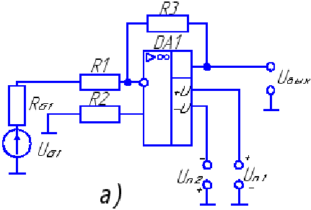
а) Инвертирующий усилитель постоянного тока,

К пункту 3:
Логическая функция А₁= XYZ
Логическая функция F*= X((Y+ZX)+A₁)A₂*
Логическая функция А₂= XY(ZX+ZY)

